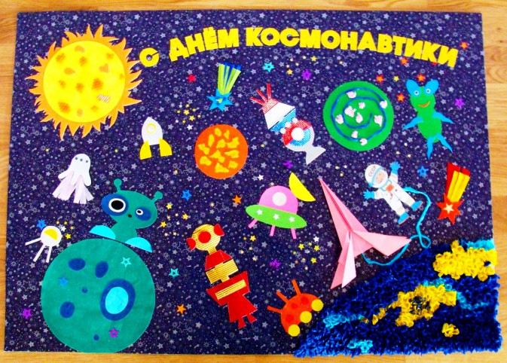

Уважаемые родители! Приглашаем вас к участию в мероприятиях, посвященных «Неделе Космонавтики»!

